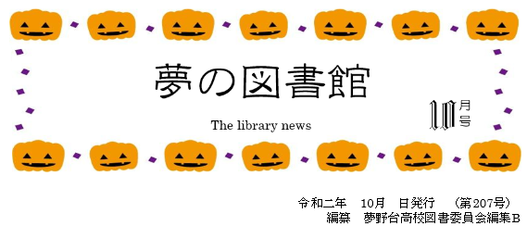

5

令和２年 １０月１日発行 （第２０７号）
編集B 夢野台高校図書委員会編集B
1

みなさん、こんにちは。74代、そして令和史上二人目の山岳部のムキムキで超イケメン（委員長曰く）な図書副委員長です。
こんな書き方をどこかで見たことあるなぁと思ったらそれはよく図書館だよりを読んで
おり、また素晴らしい記憶力をお持ちという証拠です。自信を持ってください。
今月は、旧暦では『神無月』と呼ばれ、（委員長激推しのとある都道府県では、日本中の神様がその都道府県に集結することから『神在月』と言うそうです。）
『神無月』といえば、秋真っただ中であり、秋といえば皆さん、様々な秋を想像することでしょう。私自身体を動かすのが好きなため、運動の秋を強く勧めたいところですが、ここは図書館だよりですので、《読書の秋》を奨励しておきます。今月は定期テストも行われる予定もあり、ご多忙かと思われますが、是非少しの時間だけでも参考書を持っているもう一方の手に文庫本を持ち、夢高の秋をエンジョイしていきましょう！！
なお、副委員長は勉強よりも読書よりも１０月３１日に迫る大会に向けて一生懸命トレーニングしています。副委員長のことも応援していただければ嬉しいです。

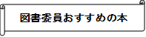
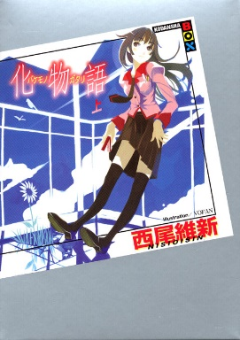
「化物語（上）」 西尾 維新 著
ある日空から落ちてきた女の子が1５年間道に迷い続けている小学生。悪魔に魂を売って願いをかなえようとする高校生。そんな女の子を救おうとする高校生。はたして３人を救えるのか？
短編集になっているので非常に読みやすい本です。また中にはギャグもあります。ぜひ読んでみてください。 （福井 A）

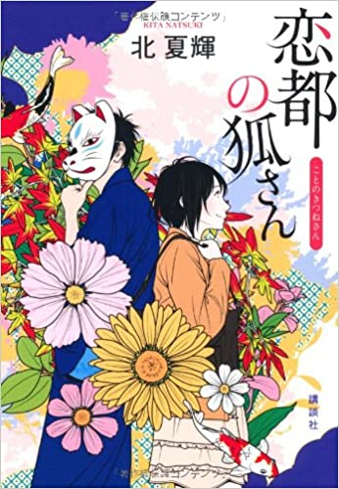
「恋都の狐さん」 北 夏輝 著
東大寺二月堂で毎年節分に行われる豆まきにはうわさがある。豆を手に入れることができれば恋愛成就すると。
そんな祭りに女子大生である主人公は願いをかなえるべく参加するのだが、そこであったのは怪しい狐の面をかぶった男性で…。
この出会いは恋愛成就へどうつながっていくのか （桜月）

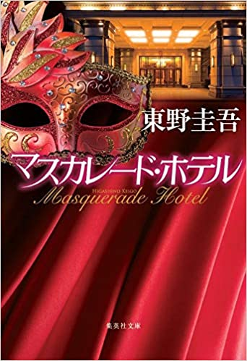
「マスカレードホテル」 東野圭吾 著
都内で起きた不可解な連続殺人事件。容疑者もターゲットも不明。残された安藤から判明したのは、次の犯行場所は「ホテルコルテシア東京」。若き刑事新田はホテルマンに扮して潜入捜査を行うことになった。彼を教育するのは女性フロントクラークの山岸。二人は真相にたどり着くことができるのか！？
（S）

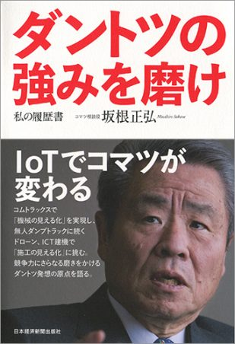
「ダントツの強みを磨け」 坂根 正弘 著
この本の著者「坂根正弘氏」は、重機メーカー大手のKOMATSUとしてしられる株式会社小松製作所の元会長だ。坂根氏が小松製作所の会長に就任した当時、小松は崖っぷちの状態だった。そこで、坂根氏は、他社と比べても代り映えしない分野は切り離し、「ダントツ」小松が誇る分野のみを磨き上げた。このことにより、小松の業績はV字回復となった。人生において平凡を目指すのではなく、ダントツを目指すのだと坂根氏は述べている。坂根氏は現在日本経団連の副会長として活躍されている。ぜひ、人生を見つめなおすきっかけとして読んでもらいたい。
（坂根氏の知り合い）

～川柳を作ってみませんか？～

という島根県が行っているキャンペーンにちなみ川柳をつくってみませんか。
川柳づくりは楽しいです。勉強の合間にいかがですか。
あなたが思う「深呼吸」「空気」「リフレッシュ」を『五七五』のリズムにのせて表現してください。
応募していただいた方の中から抽選で〝しまねのいいもの″をプレゼント！！
なお、投稿いただいた作品は「深呼吸を、しまねで」WEBサイト上で公開させていただきます。
応募方法
・投稿作品（テーマ 深呼吸、空気、リフレッシュ）
・ペンネーム
・氏名（サイト上では公開されません）
深呼吸を、島根で、HP
・お住まいの都道府県名
・希望のプレゼント
を「深呼吸を、島根で」公式HPよりメールで各自でご応募ください。
応募は10月31日まで。詳細はHPでご確認ください。なお、メールでの応募になりますので応募作品欄は下書き用と考えていただいて結構です。なお、応募された方は個人的に気になるので差し支えなければ切り取り線より下側で切っていただき図書室にお持ちください。
✂きりとり
応募作品

島根で、深呼吸公式HPより 応募済 （ ） 応募していない （ ）
図書館だよりへの掲載 してもよい（ ） だめ （ ）

（ ）年（ ）組（ ）番 （ ）
※ペンネーム可
★2020年10月新着図書の紹介★
書 名 | 著者名 | 出版社・叢書名
5G : 次世代移動通信規格の可能性 | 森川博之∥著 | 岩波書店
秘密の花園／THE SECRET GARDEN  リクエスト本 | フランシス・ホジソン・バーネット∥[著]／畔柳和代∥訳／Burnett, Frances Hodgson | 新潮社
少年と犬  リクエスト本 | 馳星周∥著 | 文藝春秋
前祝いの法則 : 日本古来最強の引き寄せ予祝のススメ | ひすいこたろう,  大嶋啓介∥著 | フォォレスト出版
Newton 精神の病気の取扱説明書 |  | ニュートンプレス
公式テキスト「時事力」ニュース検定発展編1・2・準2級 2019 | ニュース検定公式テキスト編集委員会∥編／日本ニュース時事能力検定協会∥監修 | 毎日教育総合研究所／毎日新聞出版
ユニークな「日本文化」論 : 世界の日本語学習者〈64カ国・地域の112人〉が書いた : 「日本」って、どんな国?「日本人」って、どんな人? | 大森 和夫／  大森 弘子 | 国際交流研究所／朝日新聞出版
毎月どんどん新刊がはいりますので、ぜひ図書館へお越しください。リクエストも承っております。

